Организация и проведение дня рождения ребенка в ДОУ
Несомненно, для любого человека (более-менее адекватного) свой ребенок является самым умным, самым красивым, и каждый старается в меру своих возможностей это доказать. Нередко детский сад является тем местом, где родители могут в полной мере реализовать свой творческий потенциал.
День рождения – наиболее яркий и запоминающийся праздник в жизни любого ребенка, который взрослые стараются сделать незабываемым, в том числе и в стенах детского сада.
Я являюсь воспитателем ДОУ и хотела бы поделиться впечатлениями и своим мнением по вопросу празднования дня рождения ребенка в группе детского сада. Мой педагогический стаж небольшой – 6 лет, но за это время я поняла, что многие родители (кто-то в силу любви к ребенку, кто-то в силу своих амбиций) могут привезти, принести и закатить на день рождения в группу целый парк развлечений и маленький фургончик со сладостями. Может это и не плохо (по крайней мере, для детей), но это ставит высокую планку для остальных родителей, многие из которых не могут себе этого позволить, но очень стараются до этой планки дотянуться (лишь бы их ребенок не был хуже остальных).
Поэтому, посмотрев со стороны, я как воспитатель в подопечной мне группе провожу празднование дня рождения по-старинке, так как отмечали это событие, когда еще я, будучи маленькой девочкой, посещала детский сад. Осуществляется это по следующему плану:
- Виновник торжества угощает одногруппников конфетами;
- Дети играют в подвижные игры (например: хоровод «Каравай») и поют песни (например: «Пусть бегут неуклюже…» А. Тимофеевского, В. Шаинского);
- Вручение небольших подарков (в этом году это были воздушный шар, раскраска и цветные карандаши).
В таком случае дети рады, родители довольны (что финансовые затраты минимальны, а ребенок в равных условиях с остальными), а воспитателю хорошо, потому что всем хорошо.
Я считаю этот вариант празднования дня рождения в детском саду оптимальным и думаю, что со мной многие согласятся.
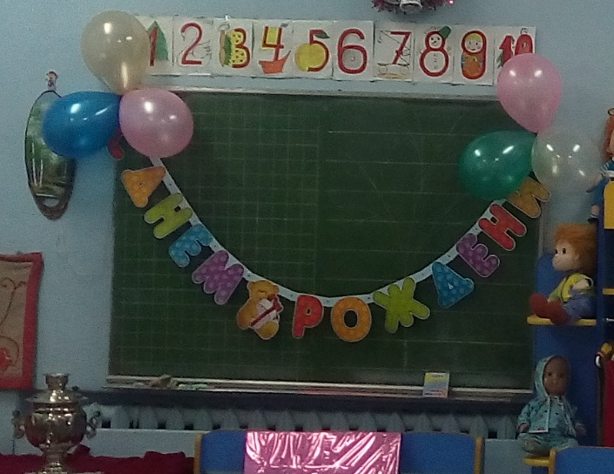
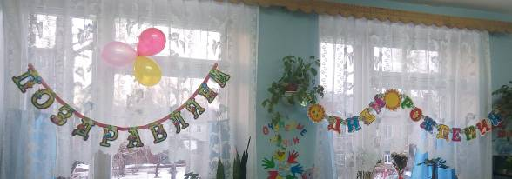
Так мы украшаем группу в день рождения

